Jeux collectifs !!

En ce début d’année, tous les jeudis après-midis, nous faisons des jeux collectifs sur la cour. Nous apprenons à respecter des règles, à jouer ensemble, à respecter nos adversaires, à encourager nos coéquipiers … Nous apprenons à gagner et à perdre !

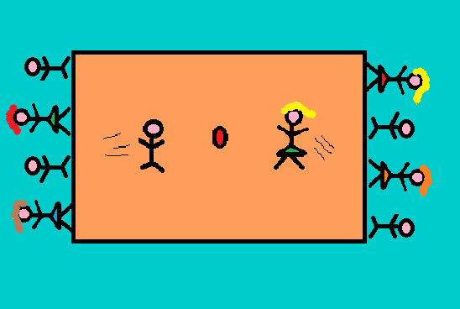 | Jeu du béret : Dans chaque équipe, tous les joueurs ont un numéro et une main dans le dos. Quand un numéro est appelé, un joueur de chaque équipe s'élance au centre afin de prendre et ramener le béret dans son camp. Il marque ainsi un point. Mais attention, il ne faut pas se faire toucher par son adversaire ; sinon c'est lui qui marque le point !

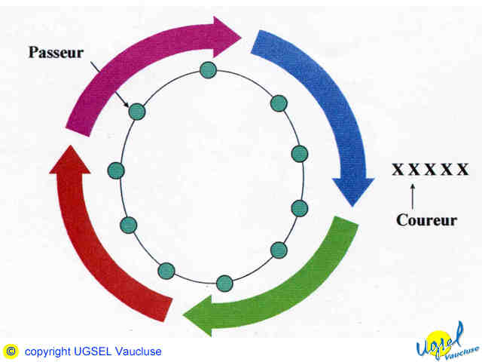 | Jeu de l'horloge : L'équipe 1 se fait le maximum de passes pendant que dans l'équipe 2, les joueurs courent chacun leur tour autour de la première équipe. Quand tous les joueurs de l'équipe 2 ont fait leur tour, le jeu s'arrête et on compte le nombre de passes effectuées dans l'équipe 1. Puis, on inverse les rôles. L'équipe qui gagne est celle qui réussit à se faire le plus de passes. Il faut donc s'appliquer pour lancer le ballon à son coéquipier. Et courir vite ensuite !

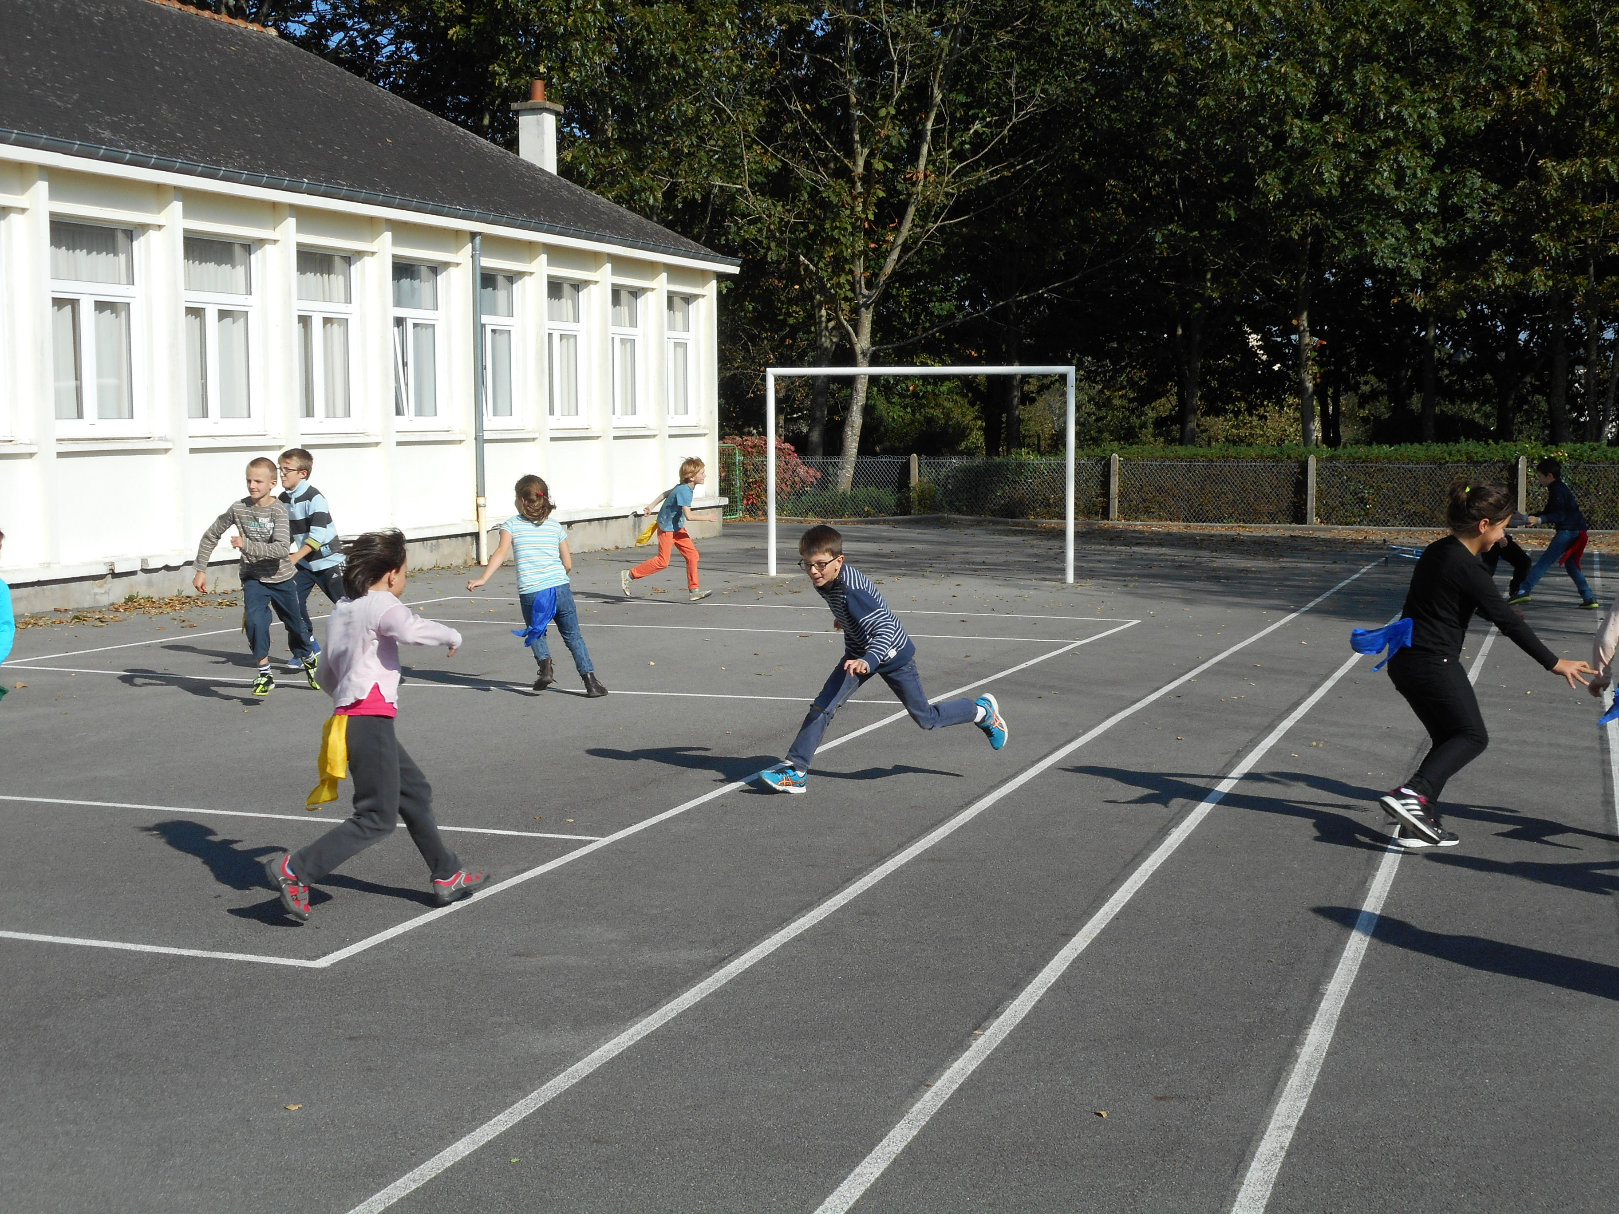 | 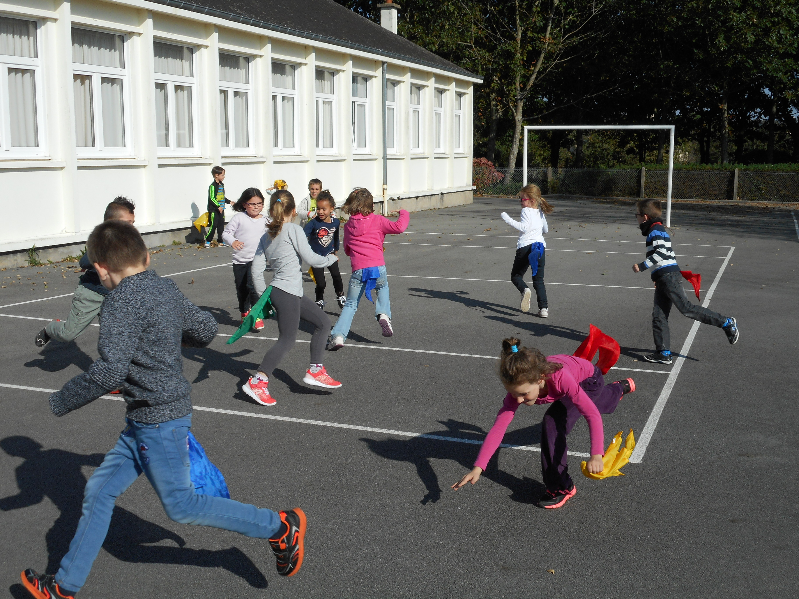
Jeu « La queue des diables » (en individuel) : l'objectif est double : conserver son foulard et attraper celui des autres. Le gagnant est celui qui reste en jeu avec le plus de foulards.
Pour gagner, il faut donc à la fois défendre (son foulard) et attaquer !

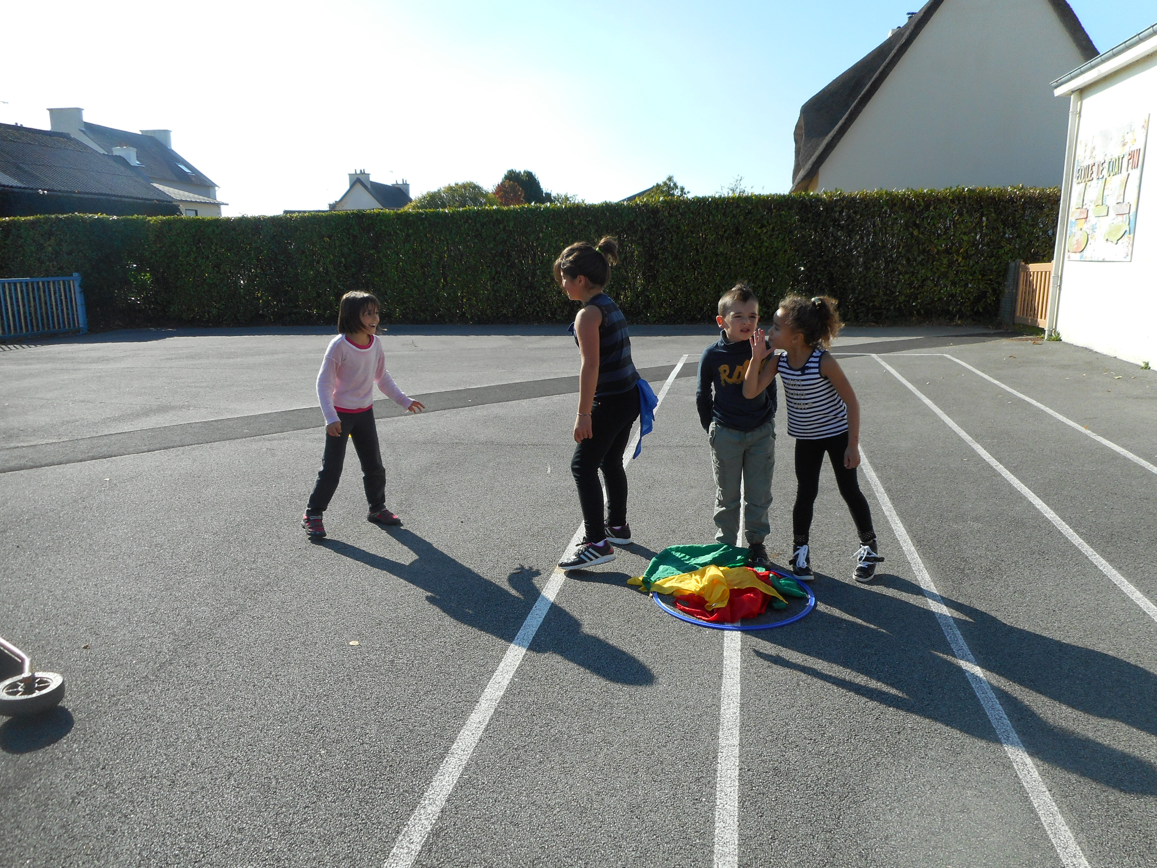  Dans l'équipe bleue, Lenny et Emilie sont prisonniers. Manon tente de protéger les foulards de sa « maison » pendant qu'Ema essaie de lui attraper le sien. | 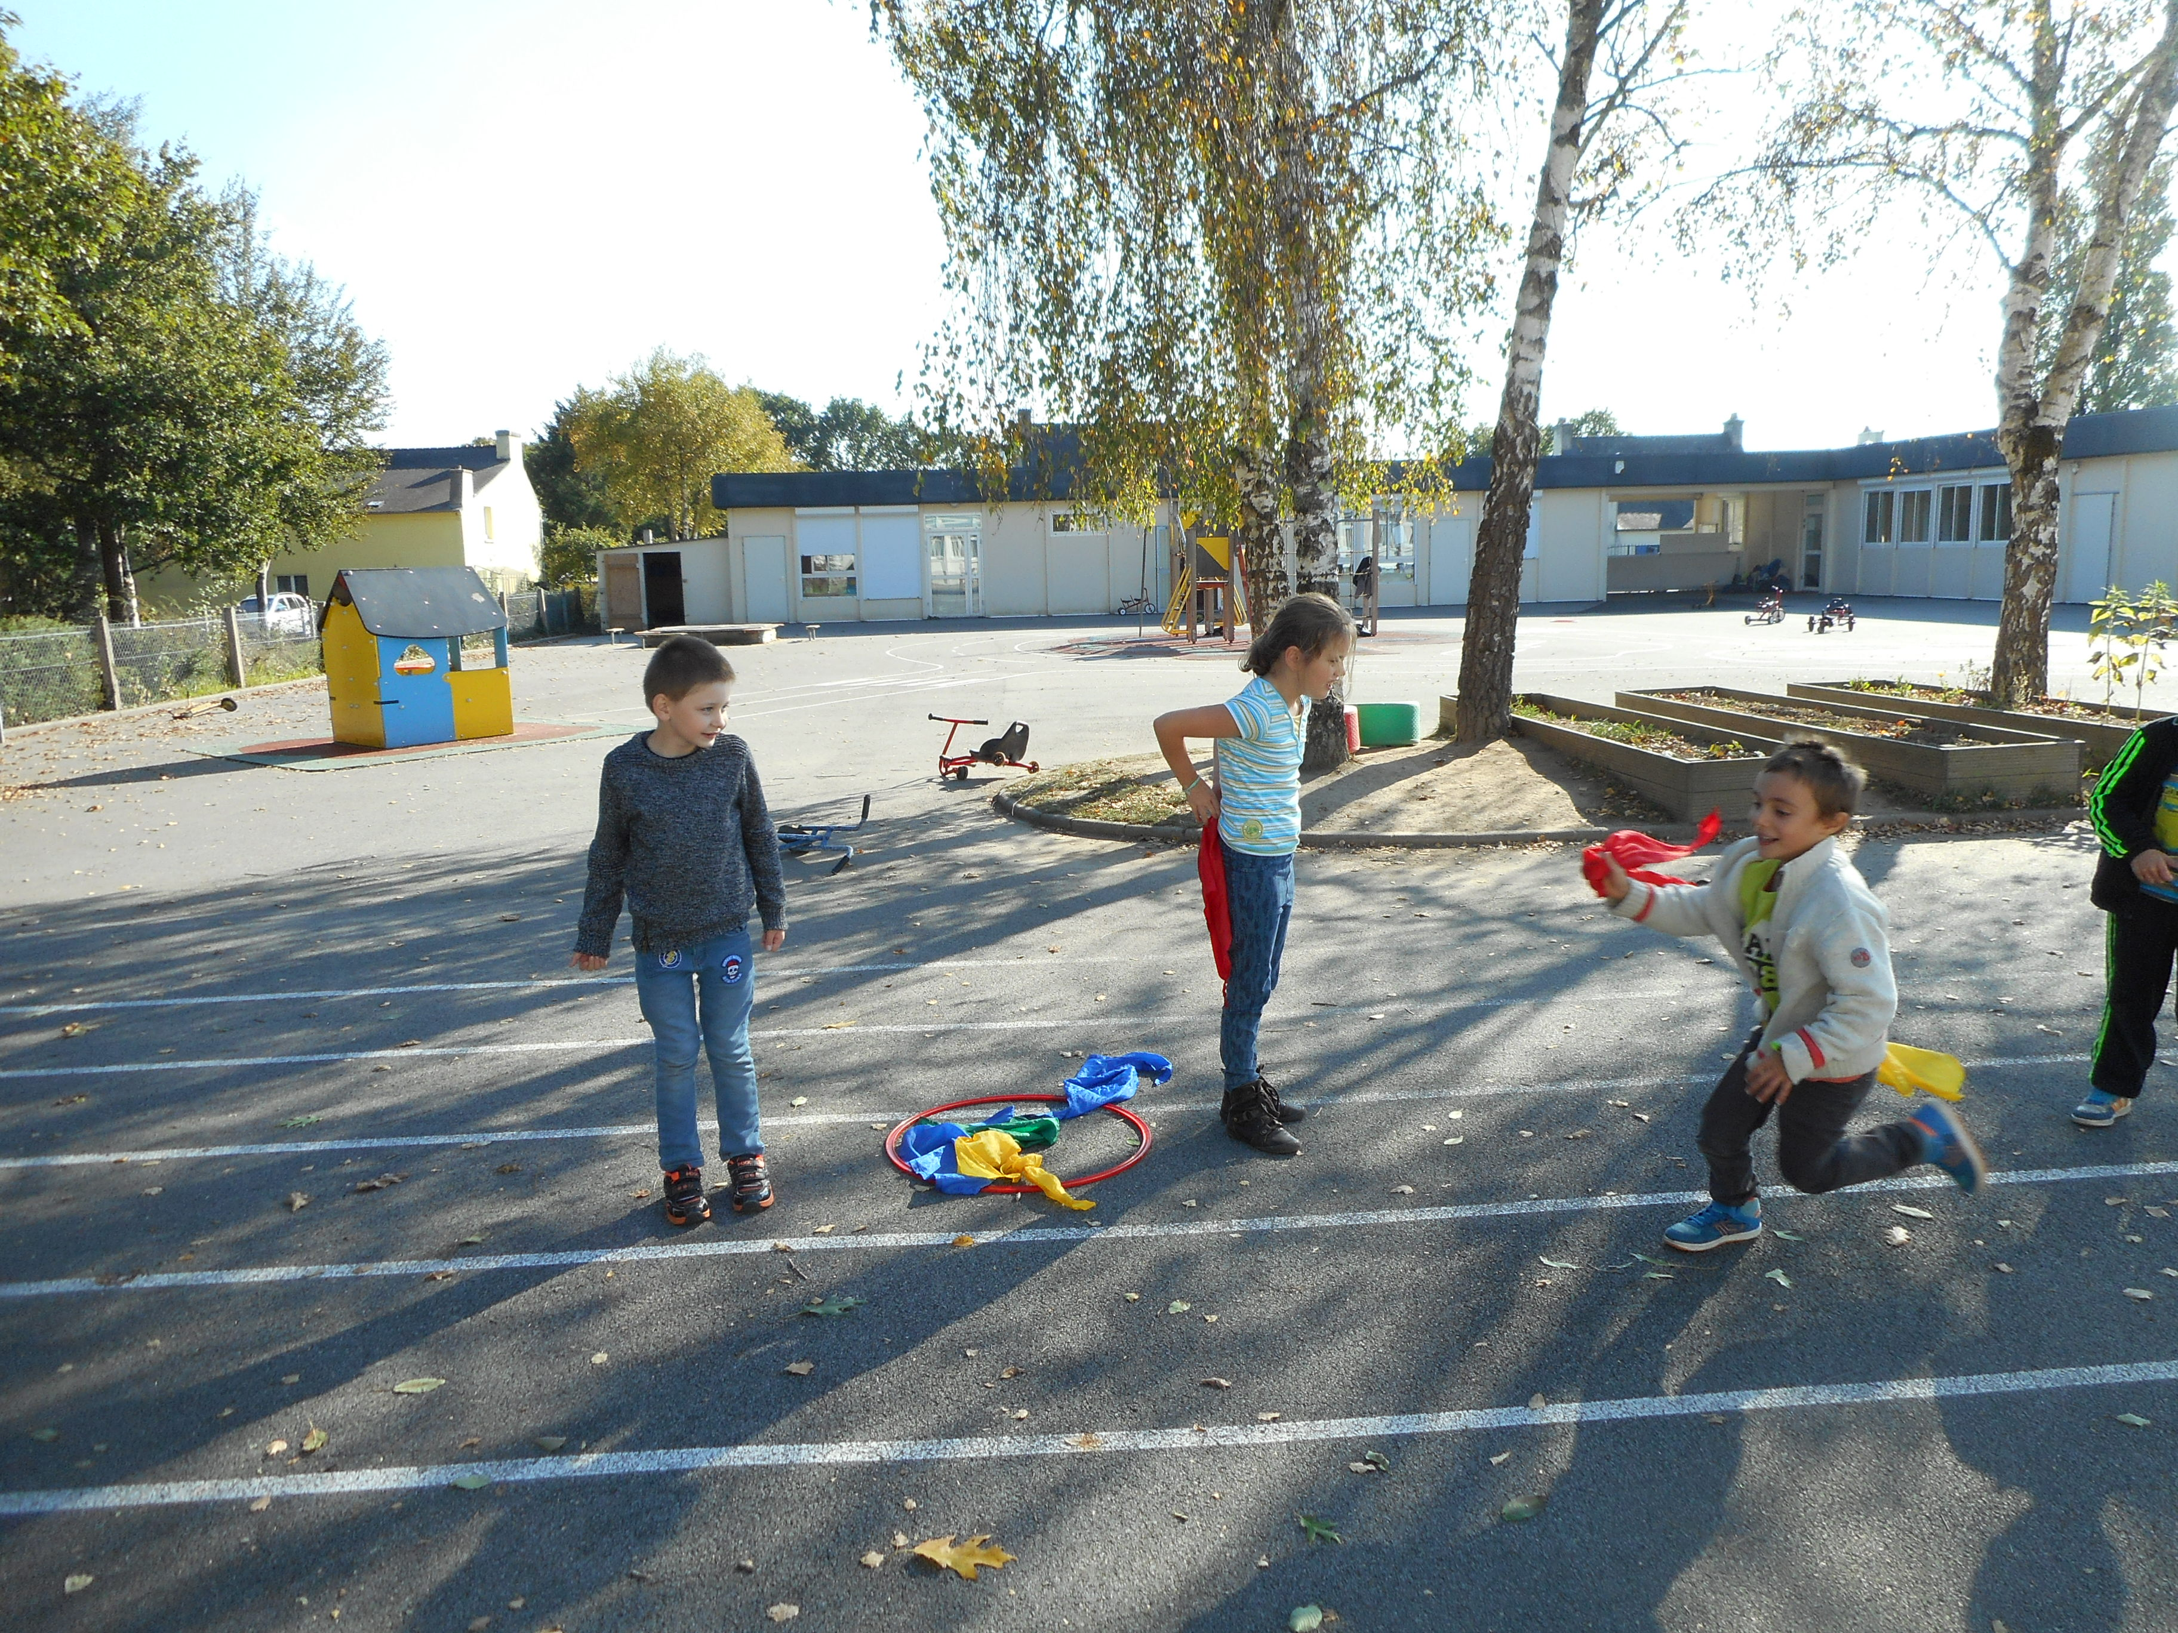  Gaspard a récupéré un foulard rouge et vient délivrer son camarade Gwen-Ael.
Jeu « La queue des diables » (en équipes) : Quand un joueur attrape le foulard d'un adversaire, il le dépose dans sa « maison ». Quand un joueur n'a plus de foulard, il est prisonnier. Mais il peut être délivré par un coéquipier qui est allé reprendre son foulard dans le camp d'une équipe adverse. L'équipe gagnante est celle qui a rapporté le plus de foulards.
Il faut savoir mettre en place des stratégies d'équipe.

